Progetti eclettici.
Il rivestimento creativo in fibra di vetro PURA© Lifestyle è il nuovo programma PIXIE Group srl, rivestimenti creativi© a basso spessore.

PIXIE e progetto, binomio costante, dall’imprescindibile legame con la materia.
La dinamica azienda emiliana, riferimento nel comparto dei rivestimenti creativi© a basso spessore, continua la sua ricerca e l’approfondimento delle arti materiche realizzando parati per la personalizzazione di progetti e per la realizzazione di ambienti funzionali con un carattere definito.

PURA© Lifestyle è il programma in costante evoluzione di rivestimenti creativi in fibra di vetro firmato PIXIE. Si caratterizza per l’innovazione, la tecnologia, lo stile e il gusto mediterraneo, parte integrante della cultura dell’arredo che si esprime su superfici verticali ed orizzontali uniche.

Con PURA© Lifestyle non si parla più di semplici prodotti, ma di un nuovo concetto di rivestimento, di progetti integrati di design per spazi piccoli, grandi, tradizionali e contemporanei. Ciò che realmente fa la differenza in un prodotto in fibra di vetro PURA© è la tecnologia; i parati PIXIE sono un “insieme di prodotti” che, uniti, danno determinate caratteristiche e performance, quali la corretta preparazione del fondo di posa, la tipologia del collante (che cambia a seconda della destinazione d’uso) e le caratteristiche della fibra di vetro (garantiscono stabilità dimensionale, resistenza alla trazione, resistenza alla compressione, resistenza al fuoco, rinforza e consolida, copre le crepe). Non si può prescindere, poi, per ogni specifico elemento, dai cicli di finitura protettiva che, a seconda della tipologia di prodotto, pavimento o rivestimento, garantiscono elevata resistenza all’abrasione, ai graffi, alla luce, ai raggi U.V., alle escursioni termiche, alle macchie.

I parati con tecnologia PURA© per pavimenti e rivestimenti, sono sani perché abbattono e bloccano la proliferazione di batteri comuni. La funzione antibatterica viene realizzata grazie agli ioni d’argento che garantiscono alle superfici di esercizio dei rivestimenti creativi a basso spessore PURA© una protezione continua, efficace e duratura contro la proliferazione dei batteri comuni. Senza alcun effetto nocivo per l’ambiente, per la salute e per il benessere delle persone e degli animali. Un vero scudo incorporato nella superficie che elimina fino al 99,9% dei batteri comuni, per un abitare sano, sicuro e protetto.

Oltre alle proposte presentate nelle collezioni a catalogo, è possibile realizzare anche versioni personalizzate per finitura, colore, grafica o formato. I rivestimenti, ma anche i pavimenti PURA© sono prefiniti, caratteristica questa che consente di ottenere un notevole risparmio sui costi legati alla manodopera di posa e minori disagi per la committenza.
Tutto questo, l’insieme di tutto questo è il programma PURA© Lifestyle.

PURA© Lifestyle: Collezione ANIMA MUNDI rivestimento creativo PURA©

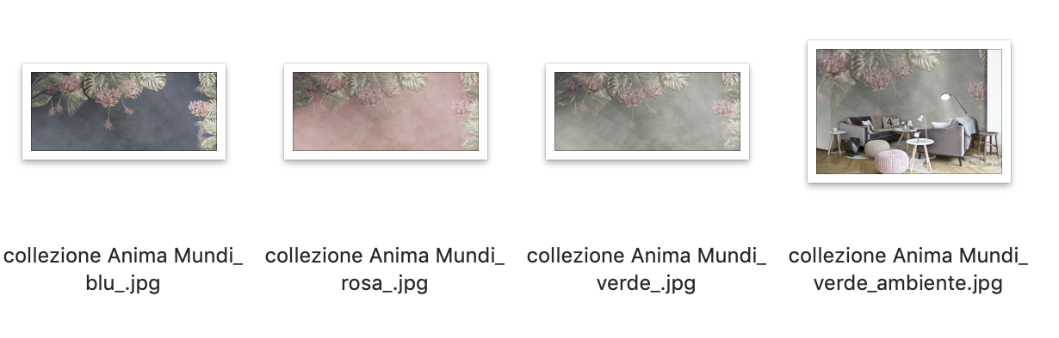

PURA© Life Style è un programma di PIXIE Group srl, rivestimenti creativi© a basso spessore
#Pura #Pixie o #wallpaper #bathroom #rivestimento #parati #rivestimentocreativo #fibradivetro #interiordesign #rivestimenticreativi #contract #home #hotel

Caratteristiche in sintesi:
- Protezione antibatterica sempre attiva, giorno e notte, 24 ore su 24;
- Elevata elasticità e alta resistenza agli urti, all’abrasione e all’usura;
- Superficie lavabile e non ingiallente;
- Resistente alle escursioni termiche e alla luce;
- Non contiene solventi e non emette sostanze nocive né durante la posa né dopo, lasciando un gradevole aroma nell’ambiente;
- E’ biocompatibile; le materie prime non causano danni agli organismi ed agli ecosistemi della biosfera;
- Non produce barriera vapore; la superficie quindi “respira” liberamente (traspirante), contribuendo alla regolazione del microclima dell’ambiente e favorisce il benessere abitativo;
- Si attiva con la luce e con il buio, senza necessità di utilizzare lampade UV;
- Posa semplice ed essiccazione rapida;
- Calpestabile;
- Prodotto non classificato pericoloso ai sensi delle disposizioni di cui al Regolamento (CE) 1272/2008
- (CLP). Nessun simbolo di pericolo è richiesto;
- Disponibile in 2 diverse tipologia di superficie; naturale e lucida.
Per informazioni e immagini
in alta risoluzione
Ufficio Stampa:
tac comunic@zione milano|genova
tel +39 02 48517618 | 0185 351616
press@taconline.it | www.taconline.it

PIXIE Group s.r.l.
Rivestimenti_creativi© a basso spessore
Via Larga, 26/c - 44042 Cento (FE)
ph. +39 051 900473
info@pixieonweb.com - www.pixieonweb.com

